Sortie Club du 18 juin 2016
Rendez-vous à 10h00 sur le parking de Brico décor à MOELAN SUR MER , 51 Rue des Plages
https://www.google.fr/maps/place/Brico+D%C3%A9cor/@47.8088731,-3.6374648,15z/data=!4m5!3m4!1s0x0:0x7085ad4964375a7b!8m2!3d47.8088731!4d-3.6374648
Création des groupes :
- Parcours découverte du bois de Placamen en presqu’île de Merrien. Ballade ludique et originale qui vous permettra de découvrir 11 thèmes riches et variés grâce à un parcours d’orientation de 4km820. Durée : 1h30. Pour tous
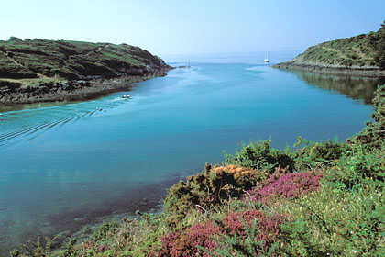

- Parcours VTT sur les nombreux circuits moëlanais. Pour vététistes confirmés.
Durée : 2h00
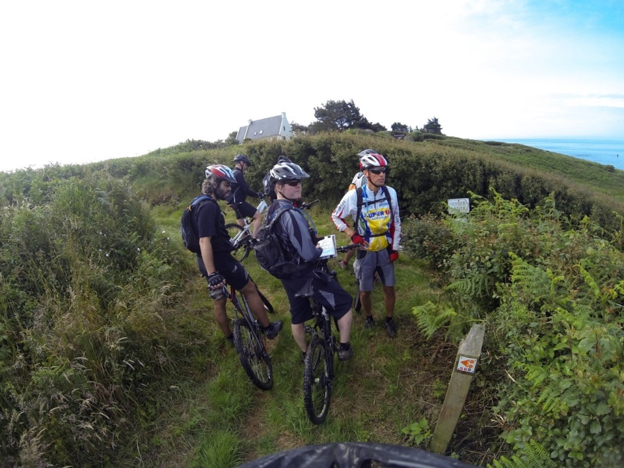

A la fin de nos activités, nous nous retrouverons tous à la plage de Kerfany pour partager nos pique-niques et boire un pot en toute amitié…

Côté pratique :
S’inscrire avant le 17 juin auprès de Françoise : francoiseangalde@orange.fr
Avoir une tenue adaptée à l’activité choisie
Prévoir ses affaires de plage
Venir avec de bonnes choses (traou mad !) à déguster
En cas de météo capricieuse, repli au 4 Rue de Kervaziou pour le pique-nique

